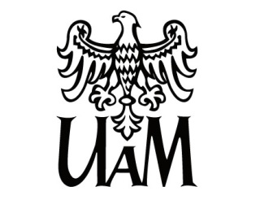
Biuro Zamówień Publicznych

ul. H. Wieniawskiego 1, 61-712 Poznań
NIP 777 00 06 350, REGON 000001293
tel. +48 61 829 00 00, fax +48 61 829 00 00
dzpuam@amu.edu.pl
www.amu.edu.pl

Znak sprawy: ZP/1003/U/22 Poznań dnia: 03.08.2022 r.

OGŁOSZENIE o wyborze najkorzystniejszej oferty

Dotyczy: | postępowania o udzielenie zamówienia publicznego, prowadzonego w trybie uproszczonym (pozaustawowym) na odbiór, transport i unieszkodliwianie odpadów medycznych (biologicznych).
Zamawiający, Uniwersytet im. Adama Mickiewicza w Poznaniu, działając na podstawie Regulaminu udzielania zamówień publicznych o wartości nieprzekraczającej kwoty 130000 zł netto”, informuję, że w toczącym się postępowaniu o udzielenie zamówienia publicznego, jako najkorzystniejsza wybrana została oferta:
Zakładem Utylizacji Odpadów Sp. z o. o.
ul. Sulańska 11, 62-510 Konin
z ceną netto: 119.000,00 zł

